1.15.79. Ханты-Мансийский автономный округ – Югра
Количество специалистов, прошедших обучение по программам повышения квалификации в 2016 г. (чел.).
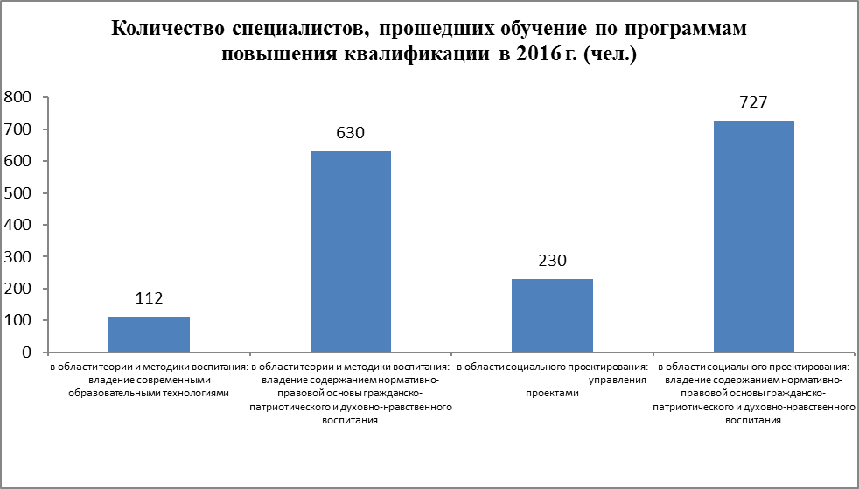

Участие органов исполнительной власти субъекта и образовательных организаций, расположенных на территории субъекта РФ в мероприятиях государственной программы «Патриотическое воспитание граждан Российской Федерации на 2016–2020 годы».
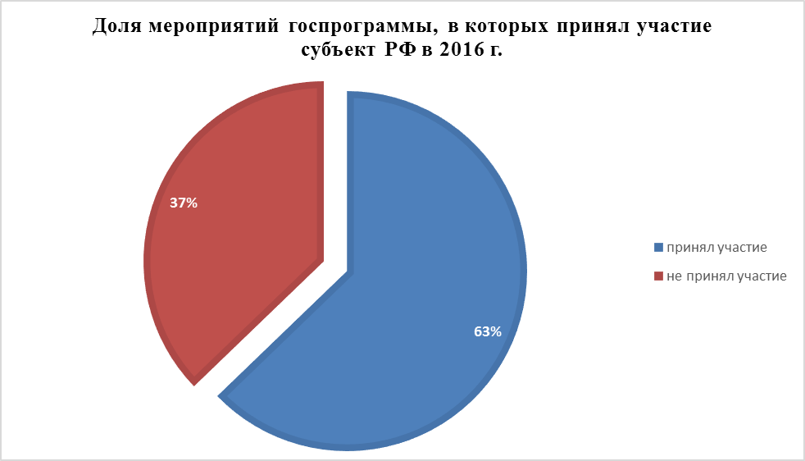
Мероприятия гражданско-патриотической и духовно-нравственной направленности в субъекте РФ в 2016 г.
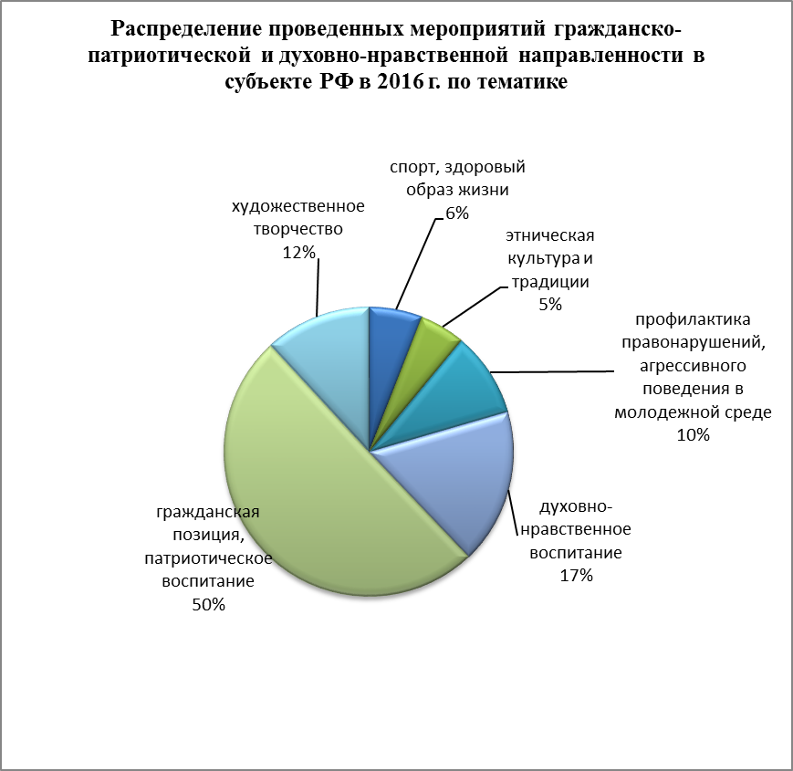

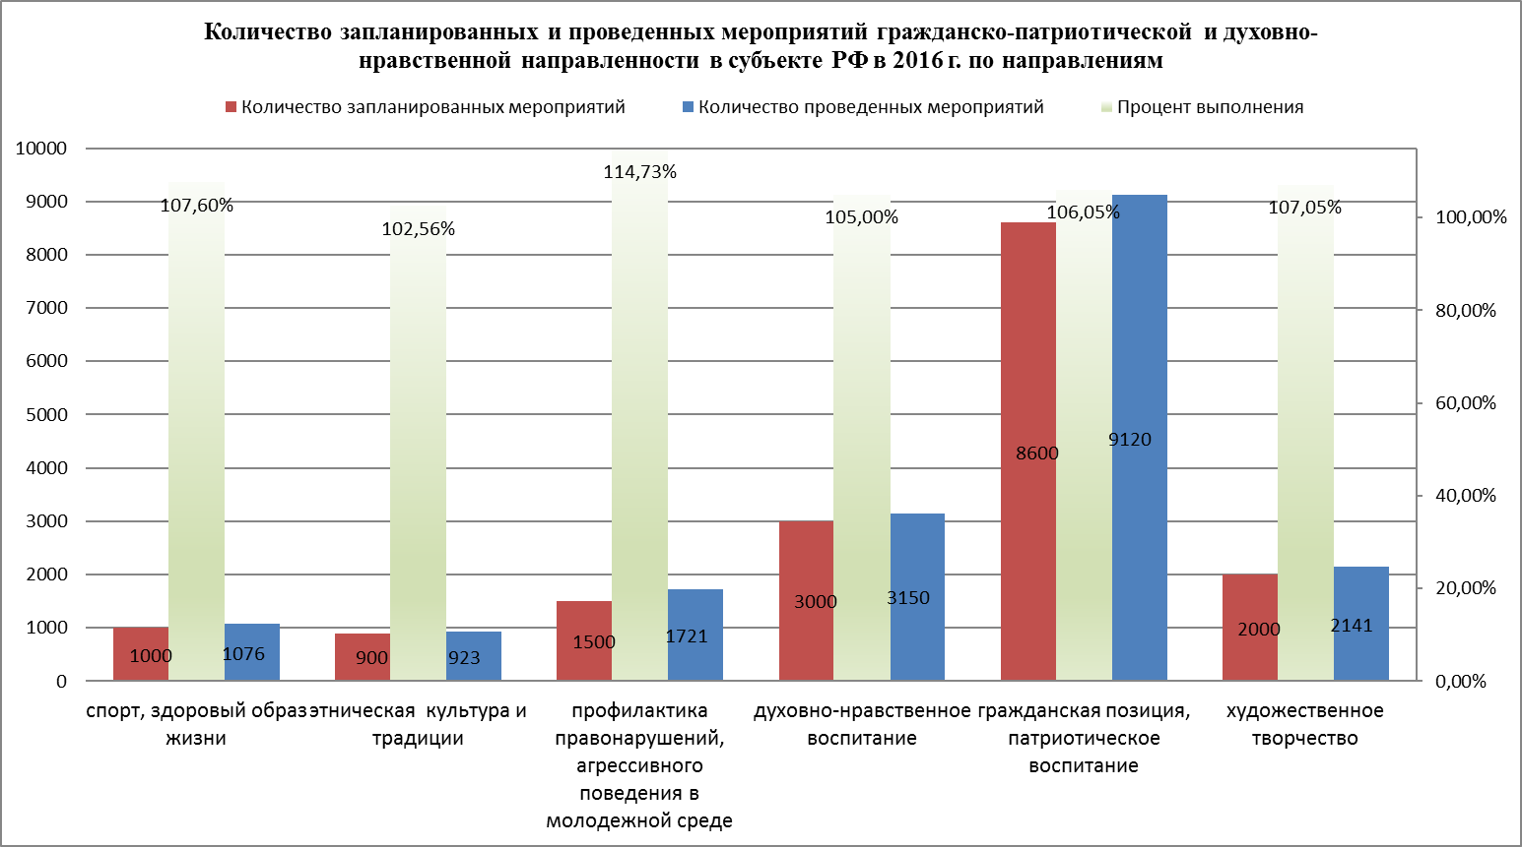
Количество представителей детей и молодежи, принимавших в 2016 г. участие в конкурсных мероприятиях гражданско-патриотической направленности в общей численности обучающихся в субъекте.
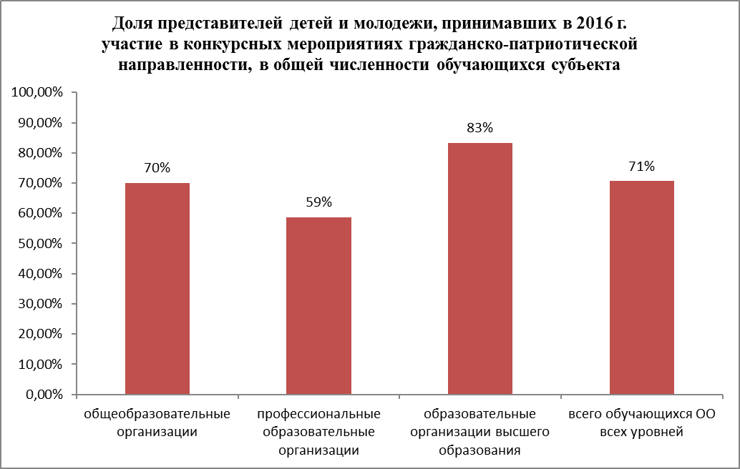

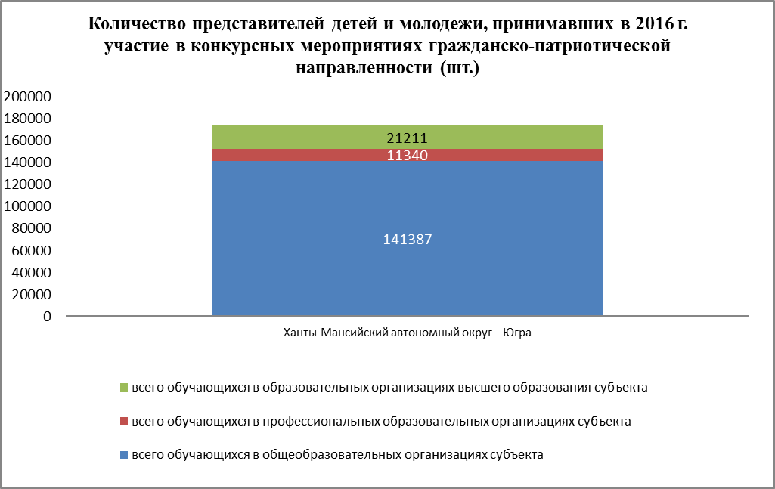

Выполнение нормативов Всероссийского физкультурно-спортивного комплекса "Готов к труду и обороне" (ГТО).
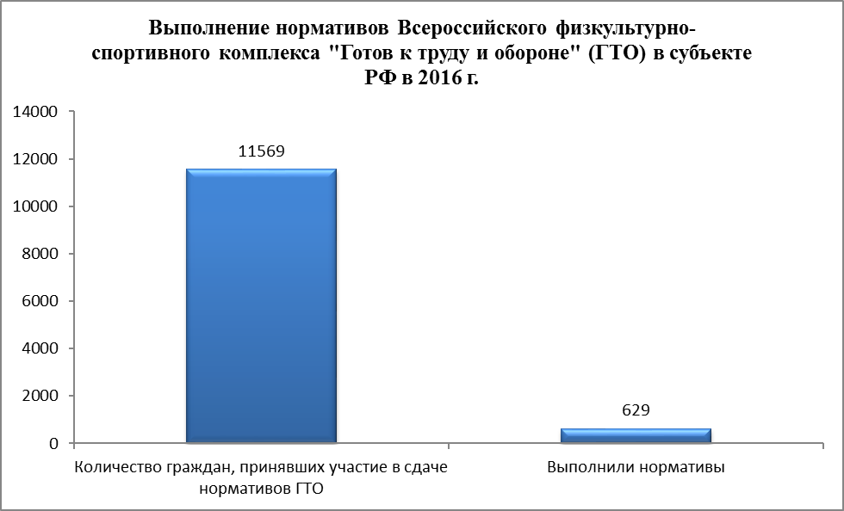

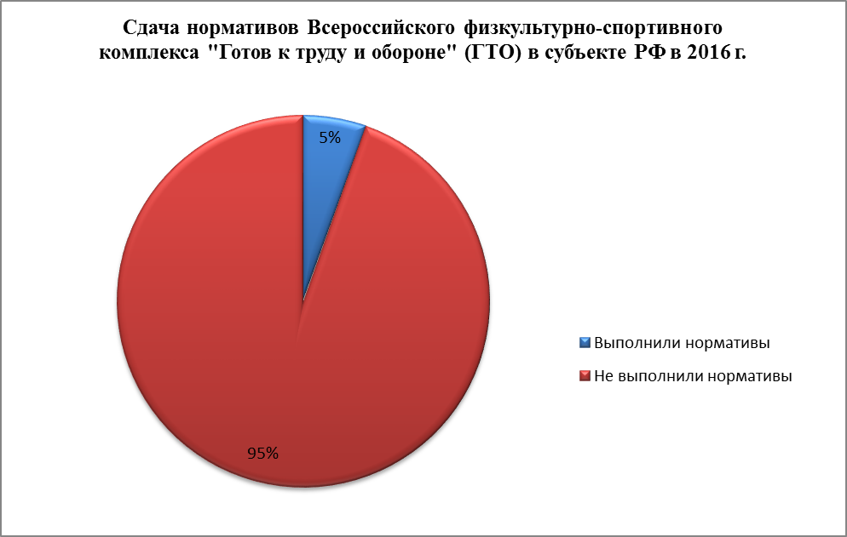

Количество образовательных организаций, над которыми шефствуют воинские части (корабли).
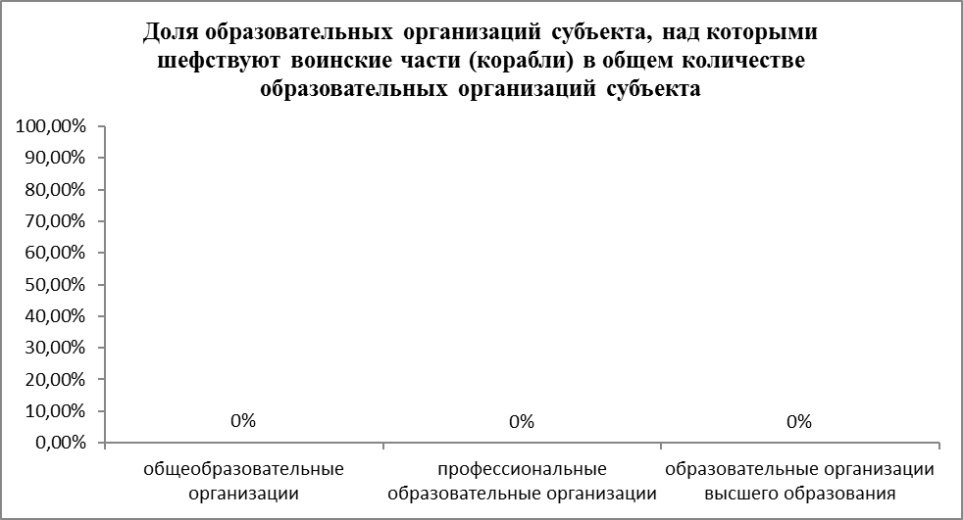

Количество образовательных организаций, имеющих локальные нормативные акты, регулирующие деятельность в сфере гражданско-патриотического и духовно-нравственного воспитания.
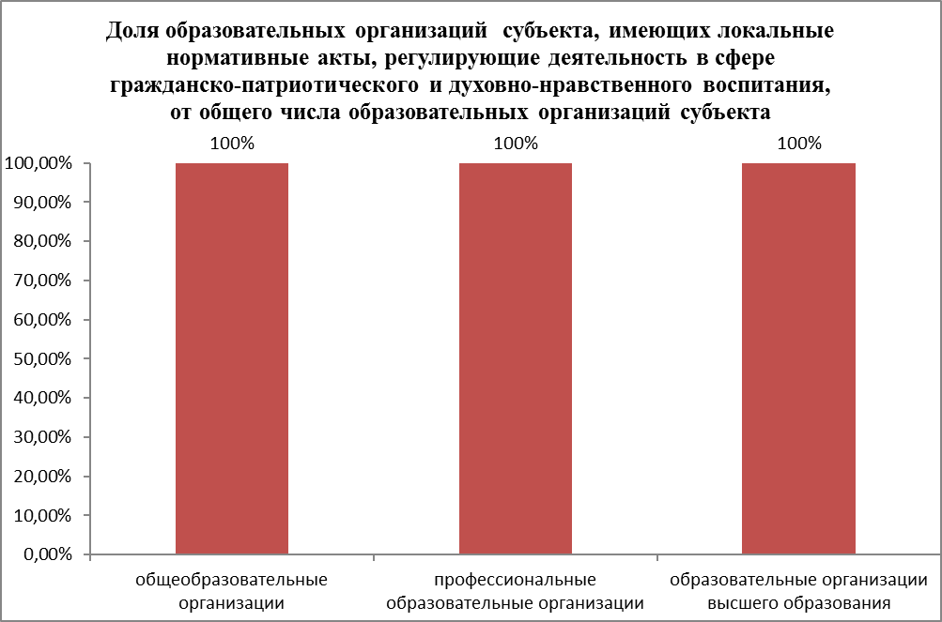

Количество действующих патриотических объединений, клубов, центров, в том числе детских и молодежных.
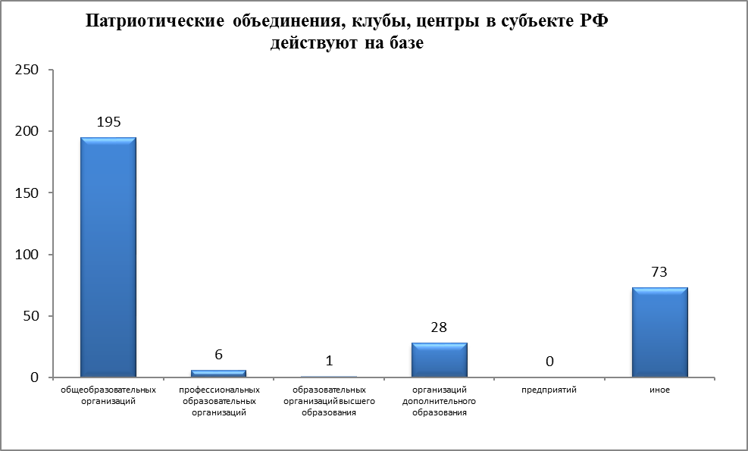
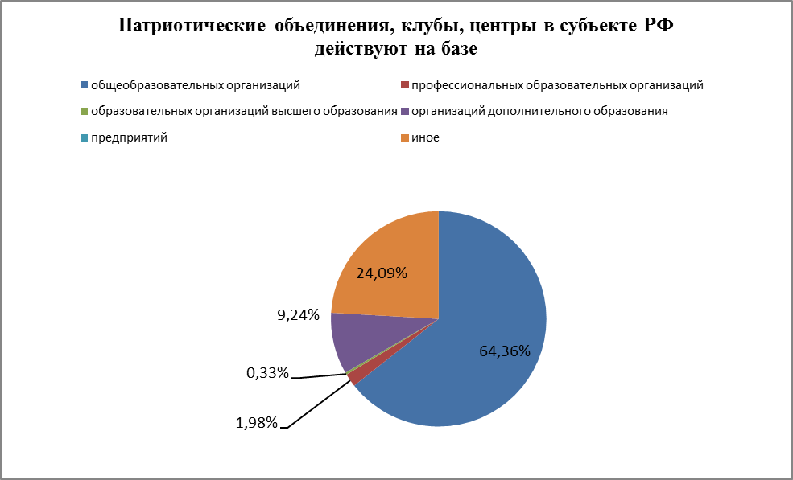

Количество историко-патриотических и военно-патриотических музеев.

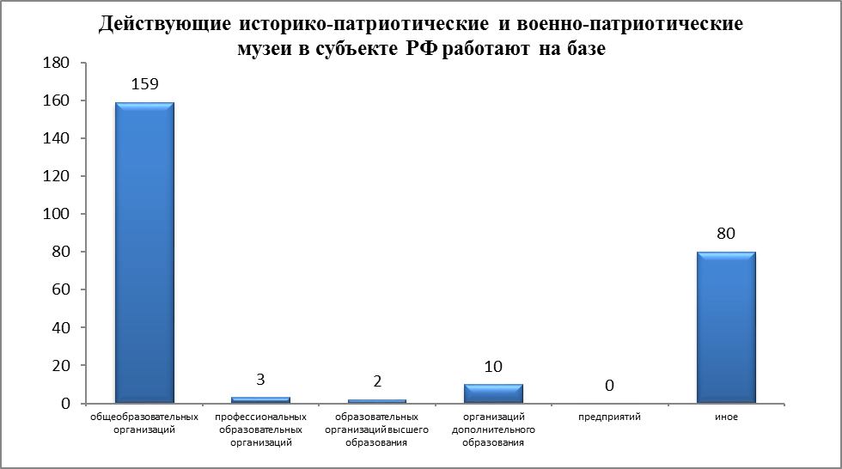

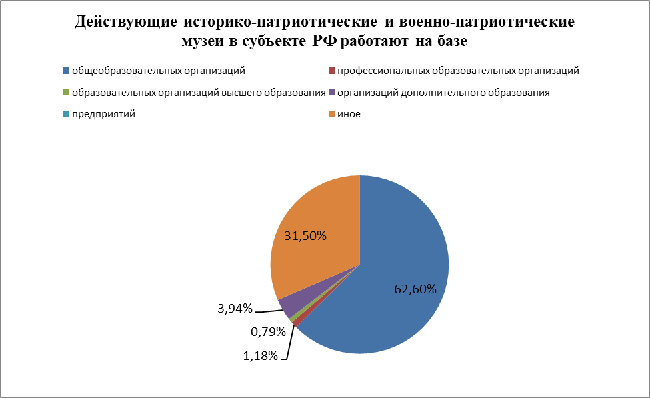

Количество оборонно-спортивных лагерей/центров.
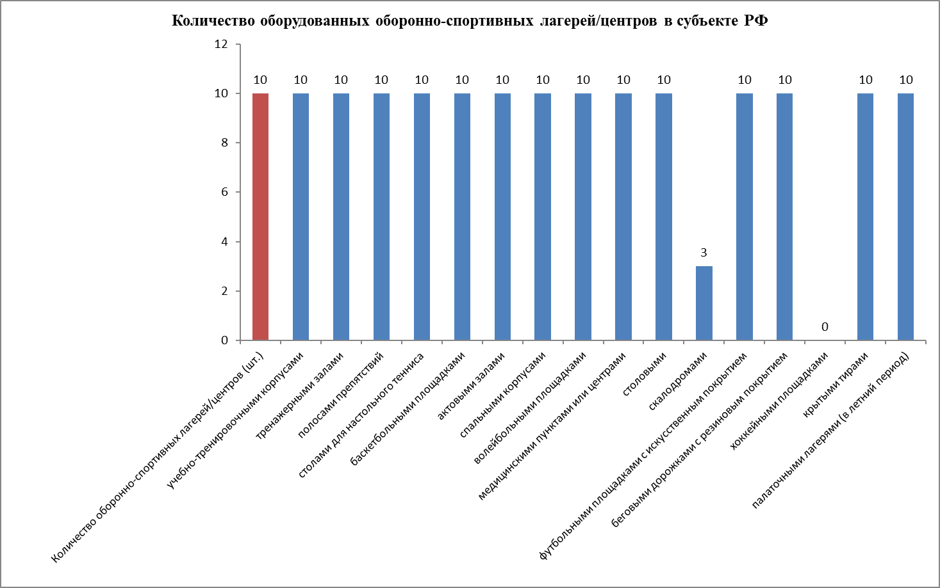

Ответ на опрос
Субъект РФ | Ханты-Мансийский автономный округ – Югра
Ответственный за заполнение формы [фамилия, имя, отчество ответственного] | Куликов Дмитрий Владимирович
Ответственный за заполнение формы [должность] | Главный специалист-эксперт
Ответственный за заполнение формы [наименование органа исполнительной власти субъектов Российской Федерации, осуществляющие управление в сфере образования и (или) молодежной политики] | Департамент образования и молодежной политики Ханты-Мансийского автономного округа - Югры
Ответственный за заполнение формы [контактный телефон] | 8 (3467) 31 84 93
Ответственный за заполнение формы [действующий адрес электронной почты] | KulikovDV@doinhmao.ru
Количество специалистов, прошедших обучение по программам повышения квалификации в 2016 г. (чел.): [в области теории и методики воспитания: владение современными образовательными технологиями (наличие документов, подтверждающих повышение квалификации по тематике современных образовательных технологий, в том числе, образовательных технологий воспитательной работы)] | 112.0000000000
Количество специалистов, прошедших обучение по программам повышения квалификации в 2016 г. (чел.): [в области теории и методики воспитания: владение содержанием нормативно-правовой основы гражданско-патриотического и духовно-нравственного воспитания (наличие документов, подтверждающих повышение квалификации по тематике содержания 273-ФЗ; ФГОС; Государственной программы “Патриотическое воспитание граждан Российской Федерации на 2016 - 2020 годы”; “Основ государственной молодёжной политики Российской Федерации на период до 2025 года”)] | 630.0000000000
Количество специалистов, прошедших обучение по программам повышения квалификации в 2016 г. (чел.): [в области социального проектирования: управления проектами (наличие документов, подтверждающих наличие высшего образования, либо повышения квалификации в сфере управления)] | 230.0000000000
Количество специалистов, прошедших обучение по программам повышения квалификации в 2016 г. (чел.): [в области социального проектирования: владение содержанием нормативно-правовой основы гражданско-патриотического и духовно-нравственного воспитания (наличие документов, подтверждающих повышение квалификации по тематике содержания 273-ФЗ; ФГОС; Государственной программы “Патриотическое воспитание граждан Российской Федерации на 2016 - 2020 годы”; “Основ государственной молодёжной политики Российской Федерации на период до 2025 года”)] | 727.0000000000
В каких из перечисленных мероприятий государственной программы «Патриотическое воспитание граждан Российской Федерации на 2016–2020 годы» участвовали органы исполнительной власти субъекта и образовательные организации, расположенные на территории субъекта РФ: [всероссийский конкурс дипломных работ выпускников исторических факультетов, связанных с героическим прошлым России, важнейшими событиями в жизни народа] | Нет
В каких из перечисленных мероприятий государственной программы «Патриотическое воспитание граждан Российской Федерации на 2016–2020 годы» участвовали органы исполнительной власти субъекта и образовательные организации, расположенные на территории субъекта РФ: [всероссийские семинары-совещания с руководителями кадетских школ и казачьих кадетских корпусов] | Да
В каких из перечисленных мероприятий государственной программы «Патриотическое воспитание граждан Российской Федерации на 2016–2020 годы» участвовали органы исполнительной власти субъекта и образовательные организации, расположенные на территории субъекта РФ: [семинары и курсы повышения квалификации по организации поисковых формирований] | Да
В каких из перечисленных мероприятий государственной программы «Патриотическое воспитание граждан Российской Федерации на 2016–2020 годы» участвовали органы исполнительной власти субъекта и образовательные организации, расположенные на территории субъекта РФ: [семинары-совещания о роли дополнительного образования детей и молодежи в системе гражданско-патриотического воспитания] | Да
В каких из перечисленных мероприятий государственной программы «Патриотическое воспитание граждан Российской Федерации на 2016–2020 годы» участвовали органы исполнительной власти субъекта и образовательные организации, расположенные на территории субъекта РФ: [всероссийские семинары и слеты о роли студенческих отрядов в развитии системы гражданско-патриотического воспитания молодежи] | Да
В каких из перечисленных мероприятий государственной программы «Патриотическое воспитание граждан Российской Федерации на 2016–2020 годы» участвовали органы исполнительной власти субъекта и образовательные организации, расположенные на территории субъекта РФ: [всероссийская конференция по вопросам гражданского и патриотического воспитания, студенческого самоуправления в профессиональных образовательных организациях и организациях высшего образования] | Нет
В каких из перечисленных мероприятий государственной программы «Патриотическое воспитание граждан Российской Федерации на 2016–2020 годы» участвовали органы исполнительной власти субъекта и образовательные организации, расположенные на территории субъекта РФ: [всероссийские семинары-совещания с руководителями ветеранских, молодежных и детских объединений о роли семьи, государства и институтов гражданского общества в формировании патриотического сознания российской молодежи] | Да
В каких из перечисленных мероприятий государственной программы «Патриотическое воспитание граждан Российской Федерации на 2016–2020 годы» участвовали органы исполнительной власти субъекта и образовательные организации, расположенные на территории субъекта РФ: [всероссийский сбор руководителей клубов и организаторов, занимающихся историческими реконструкциями] | Да
В каких из перечисленных мероприятий государственной программы «Патриотическое воспитание граждан Российской Федерации на 2016–2020 годы» участвовали органы исполнительной власти субъекта и образовательные организации, расположенные на территории субъекта РФ: [серия всероссийских акций "Мы - граждане России!"] | Да
В каких из перечисленных мероприятий государственной программы «Патриотическое воспитание граждан Российской Федерации на 2016–2020 годы» участвовали органы исполнительной власти субъекта и образовательные организации, расположенные на территории субъекта РФ: [всероссийский детско-молодежный конвент "Герои нашего времени"] | Нет
В каких из перечисленных мероприятий государственной программы «Патриотическое воспитание граждан Российской Федерации на 2016–2020 годы» участвовали органы исполнительной власти субъекта и образовательные организации, расположенные на территории субъекта РФ: [всероссийский конкурс на лучшее знание государственной символики Российской Федерации среди обучающихся общеобразовательных организаций] | Да
В каких из перечисленных мероприятий государственной программы «Патриотическое воспитание граждан Российской Федерации на 2016–2020 годы» участвовали органы исполнительной власти субъекта и образовательные организации, расположенные на территории субъекта РФ: [всероссийские встречи молодежи с участниками и тружениками Великой Отечественной войны, Героями Российской Федерации и Героями Труда Российской Федерации] | Да
В каких из перечисленных мероприятий государственной программы «Патриотическое воспитание граждан Российской Федерации на 2016–2020 годы» участвовали органы исполнительной власти субъекта и образовательные организации, расположенные на территории субъекта РФ: [всероссийские историко-образовательные форумы студентов образовательных организаций "Парад эпох"] | Нет
В каких из перечисленных мероприятий государственной программы «Патриотическое воспитание граждан Российской Федерации на 2016–2020 годы» участвовали органы исполнительной власти субъекта и образовательные организации, расположенные на территории субъекта РФ: [всероссийский конкурс студенческих журналистских работ "Под флагом единым", посвященных образованию Российской Федерации] | Нет
В каких из перечисленных мероприятий государственной программы «Патриотическое воспитание граждан Российской Федерации на 2016–2020 годы» участвовали органы исполнительной власти субъекта и образовательные организации, расположенные на территории субъекта РФ: [литературный патриотический фестиваль "Русские рифмы"] | Да
В каких из перечисленных мероприятий государственной программы «Патриотическое воспитание граждан Российской Федерации на 2016–2020 годы» участвовали органы исполнительной власти субъекта и образовательные организации, расположенные на территории субъекта РФ: [межрегиональные фестивали детско-юношеского творчества "Таланты и поклонники"] | Нет
В каких из перечисленных мероприятий государственной программы «Патриотическое воспитание граждан Российской Федерации на 2016–2020 годы» участвовали органы исполнительной власти субъекта и образовательные организации, расположенные на территории субъекта РФ: [всероссийские фестивали народного творчества "Салют Победы" (региональный этап)] | Да
В каких из перечисленных мероприятий государственной программы «Патриотическое воспитание граждан Российской Федерации на 2016–2020 годы» участвовали органы исполнительной власти субъекта и образовательные организации, расположенные на территории субъекта РФ: [кадетский бал "Отчизны верные сыны"] | Да
В каких из перечисленных мероприятий государственной программы «Патриотическое воспитание граждан Российской Федерации на 2016–2020 годы» участвовали органы исполнительной власти субъекта и образовательные организации, расположенные на территории субъекта РФ: [всероссийский конкурс военного плаката "Родная Армия"] | Нет
В каких из перечисленных мероприятий государственной программы «Патриотическое воспитание граждан Российской Федерации на 2016–2020 годы» участвовали органы исполнительной власти субъекта и образовательные организации, расположенные на территории субъекта РФ: [всероссийский фестиваль кадетских корпусов “Кадетская симфония”] | Нет
В каких из перечисленных мероприятий государственной программы «Патриотическое воспитание граждан Российской Федерации на 2016–2020 годы» участвовали органы исполнительной власти субъекта и образовательные организации, расположенные на территории субъекта РФ: [всероссийские автопробеги по городам-героям и городам, удостоенным звания "Город воинской славы"] | Да
В каких из перечисленных мероприятий государственной программы «Патриотическое воспитание граждан Российской Федерации на 2016–2020 годы» участвовали органы исполнительной власти субъекта и образовательные организации, расположенные на территории субъекта РФ: [межрегиональные конкурсы среди субъектов Российской Федерации на лучшую подготовку граждан Российской Федерации к военной службе, организацию и проведение призыва на военную службу] | Да
В каких из перечисленных мероприятий государственной программы «Патриотическое воспитание граждан Российской Федерации на 2016–2020 годы» участвовали органы исполнительной власти субъекта и образовательные организации, расположенные на территории субъекта РФ: [всероссийский фестиваль народного творчества воинов Вооруженных Сил Российской Федерации, других силовых структур, ветеранов войны и военной службы, членов их семей "Катюша"] | Нет
В каких из перечисленных мероприятий государственной программы «Патриотическое воспитание граждан Российской Федерации на 2016–2020 годы» участвовали органы исполнительной власти субъекта и образовательные организации, расположенные на территории субъекта РФ: [молодежно-патриотическая акция "День призывника"] | Да
В каких из перечисленных мероприятий государственной программы «Патриотическое воспитание граждан Российской Федерации на 2016–2020 годы» участвовали органы исполнительной власти субъекта и образовательные организации, расположенные на территории субъекта РФ: [молодежно-патриотическая акция "Под знаменем Победы"] | Да
В каких из перечисленных мероприятий государственной программы «Патриотическое воспитание граждан Российской Федерации на 2016–2020 годы» участвовали органы исполнительной власти субъекта и образовательные организации, расположенные на территории субъекта РФ: [всероссийские патриотические акции "Письма Победы"] | Да
В каких из перечисленных мероприятий государственной программы «Патриотическое воспитание граждан Российской Федерации на 2016–2020 годы» участвовали органы исполнительной власти субъекта и образовательные организации, расположенные на территории субъекта РФ: [всероссийский фестиваль творчества кадет "Юные таланты Отчизны"] | Нет
В каких из перечисленных мероприятий государственной программы «Патриотическое воспитание граждан Российской Федерации на 2016–2020 годы» участвовали органы исполнительной власти субъекта и образовательные организации, расположенные на территории субъекта РФ: [всероссийская спартакиада допризывной казачьей молодежи] | Да
В каких из перечисленных мероприятий государственной программы «Патриотическое воспитание граждан Российской Федерации на 2016–2020 годы» участвовали органы исполнительной власти субъекта и образовательные организации, расположенные на территории субъекта РФ: [смотр-конкурс на звание “Лучший казачий кадетский корпус”] | Да
В каких из перечисленных мероприятий государственной программы «Патриотическое воспитание граждан Российской Федерации на 2016–2020 годы» участвовали органы исполнительной власти субъекта и образовательные организации, расположенные на территории субъекта РФ: [всероссийская военно-спортивная игра “Казачий сполох”] | Да
В каких из перечисленных мероприятий государственной программы «Патриотическое воспитание граждан Российской Федерации на 2016–2020 годы» участвовали органы исполнительной власти субъекта и образовательные организации, расположенные на территории субъекта РФ: [всероссийский слет казачьей молодежи “Готов к труду и обороне”] | Да
В каких из перечисленных мероприятий государственной программы «Патриотическое воспитание граждан Российской Федерации на 2016–2020 годы» участвовали органы исполнительной власти субъекта и образовательные организации, расположенные на территории субъекта РФ: [всероссийская акция "Вахта Памяти"] | Да
В каких из перечисленных мероприятий государственной программы «Патриотическое воспитание граждан Российской Федерации на 2016–2020 годы» участвовали органы исполнительной власти субъекта и образовательные организации, расположенные на территории субъекта РФ: [героико-патриотическая акция по поиску и перезахоронению останков советских воинов, погибших на Эльбрусе] | Да
В каких из перечисленных мероприятий государственной программы «Патриотическое воспитание граждан Российской Федерации на 2016–2020 годы» участвовали органы исполнительной власти субъекта и образовательные организации, расположенные на территории субъекта РФ: [всероссийские слеты активистов движения "Пост No 1"] | Да
В каких из перечисленных мероприятий государственной программы «Патриотическое воспитание граждан Российской Федерации на 2016–2020 годы» участвовали органы исполнительной власти субъекта и образовательные организации, расположенные на территории субъекта РФ: [межрегиональные топографические игры среди обучающихся в профессиональных образовательных организациях "По тылам фронтов..."] | Нет
В каких из перечисленных мероприятий государственной программы «Патриотическое воспитание граждан Российской Федерации на 2016–2020 годы» участвовали органы исполнительной власти субъекта и образовательные организации, расположенные на территории субъекта РФ: [всероссийские фестивали по военно-прикладным видам спорта среди военно-патриотических клубов и объединений допризывной подготовки] | Да
В каких из перечисленных мероприятий государственной программы «Патриотическое воспитание граждан Российской Федерации на 2016–2020 годы» участвовали органы исполнительной власти субъекта и образовательные организации, расположенные на территории субъекта РФ: [межрегиональные этапы соревнований студенческих спасательных отрядов] | Нет
В каких из перечисленных мероприятий государственной программы «Патриотическое воспитание граждан Российской Федерации на 2016–2020 годы» участвовали органы исполнительной власти субъекта и образовательные организации, расположенные на территории субъекта РФ: [всероссийский полевой лагерь "Юный спасатель" с участием кадетских корпусов, школ, классов, кружков (секций) "Юный спасатель"] | Нет
В каких из перечисленных мероприятий государственной программы «Патриотическое воспитание граждан Российской Федерации на 2016–2020 годы» участвовали органы исполнительной власти субъекта и образовательные организации, расположенные на территории субъекта РФ: [межрегиональные соревнования "Школа безопасности", межрегиональные полевые лагеря "Юный спасатель", "Юный пожарный" и "Юный водник”] | Да
В каких из перечисленных мероприятий государственной программы «Патриотическое воспитание граждан Российской Федерации на 2016–2020 годы» участвовали органы исполнительной власти субъекта и образовательные организации, расположенные на территории субъекта РФ: [полевые лагеря "Юный водник" с участием кадетских корпусов, школ, классов, кружков (секций) "Юный водник"] | Нет
В каких из перечисленных мероприятий государственной программы «Патриотическое воспитание граждан Российской Федерации на 2016–2020 годы» участвовали органы исполнительной власти субъекта и образовательные организации, расположенные на территории субъекта РФ: [всероссийский полевой лагерь "Юный пожарный"] | Нет
В каких из перечисленных мероприятий государственной программы «Патриотическое воспитание граждан Российской Федерации на 2016–2020 годы» участвовали органы исполнительной власти субъекта и образовательные организации, расположенные на территории субъекта РФ: [спартакиада вузов Минобороны России по военно-прикладным видам спорта] | Нет
В каких из перечисленных мероприятий государственной программы «Патриотическое воспитание граждан Российской Федерации на 2016–2020 годы» участвовали органы исполнительной власти субъекта и образовательные организации, расположенные на территории субъекта РФ: [систематизация видеоархива интервью ветеранов Великой Отечественной войны 1941-1945 годов] | Да
Количество запланированных мероприятий гражданско-патриотической и духовно-нравственной направленности в субъекте РФ в 2016 г. | 17000.0000000000
из них по темам [спорт, здоровый образ жизни] | 1000.0000000000
из них по темам [этническая культура и традиции] | 900.0000000000
из них по темам [профилактика правонарушений, агрессивного поведения в молодежной среде] | 1500.0000000000
из них по темам [духовно-нравственное воспитание] | 3000.0000000000
из них по темам [гражданская позиция, патриотическое воспитание] | 8600.0000000000
из них по темам [художественное творчество] | 2000.0000000000
Количество проведенных мероприятий гражданско-патриотической и духовно-нравственной направленности в субъекте РФ в 2016 г. : | 18131.0000000000
из них по темам [спорт, здоровый образ жизни] | 1076.0000000000
из них по темам [этническая культура и традиции] | 923.0000000000
из них по темам [профилактика правонарушений, агрессивного поведения в молодежной среде] | 1721.0000000000
из них по темам [духовно-нравственное воспитание] | 3150.0000000000
из них по темам [гражданская позиция, патриотическое воспитание] | 9120.0000000000
из них по темам [художественное творчество] | 2141.0000000000
Количество представителей детей и молодежи, принимавших в 2016 г. участие в конкурсных мероприятиях гражданско-патриотической направленности в общей численности обучающихся (чел.) [всего обучающихся в общеобразовательных организациях субъекта] | 201982.0000000000
Количество представителей детей и молодежи, принимавших в 2016 г. участие в конкурсных мероприятиях гражданско-патриотической направленности в общей численности обучающихся (чел.) [■ из них принимало участие в мероприятиях] | 141387.0000000000
Количество представителей детей и молодежи, принимавших в 2016 г. участие в конкурсных мероприятиях гражданско-патриотической направленности в общей численности обучающихся (чел.) [всего обучающихся в профессиональных образовательных организациях субъекта] | 19346.0000000000
Количество представителей детей и молодежи, принимавших в 2016 г. участие в конкурсных мероприятиях гражданско-патриотической направленности в общей численности обучающихся (чел.) [■ из них принимало участие в мероприятиях] | 11340.0000000000
Количество представителей детей и молодежи, принимавших в 2016 г. участие в конкурсных мероприятиях гражданско-патриотической направленности в общей численности обучающихся (чел.) [всего обучающихся в образовательных организациях высшего образования субъекта] | 25483.0000000000
Количество представителей детей и молодежи, принимавших в 2016 г. участие в конкурсных мероприятиях гражданско-патриотической направленности в общей численности обучающихся (чел.) [■ из них принимало участие в мероприятиях] | 21211.0000000000
Укажите названия пяти конкурсных мероприятий гражданско-патриотической направленности, в которых приняли наибольшее количество участников [наименование первого мероприятия] | Всероссийский форум молодежи «Утро-2016»
Укажите названия пяти конкурсных мероприятий гражданско-патриотической направленности, в которых приняли наибольшее количество участников [наименование второго мероприятия] | Конкурс на лучшую подготовку граждан Российской Федерации в муниципальных образованиях Ханты-Мансийского автономного округа – Югры к военной службе, проведение призыва на военную службу
Укажите названия пяти конкурсных мероприятий гражданско-патриотической направленности, в которых приняли наибольшее количество участников [наименование третьего мероприятия] | Фестиваль военно-патриотической песни «Димитриевская суббота в Югре»
Укажите названия пяти конкурсных мероприятий гражданско-патриотической направленности, в которых приняли наибольшее количество участников [наименование четвертого мероприятия] | Региональный этап Всероссийского конкурса «Доброволец России»
Укажите названия пяти конкурсных мероприятий гражданско-патриотической направленности, в которых приняли наибольшее количество участников [наименование пятого мероприятия] | Финалы окружных XVII военно-спортивных игр «Зарница», «Орленок»
Выполнение нормативов Всероссийского физкультурно-спортивного комплекса "Готов к труду и обороне" (ГТО) [количество граждан, принявших участие в сдаче нормативов Всероссийского физкультурно-спортивного комплекса "Готов к труду и обороне" (ГТО) в 2016 г. (чел.)] | 11569.0000000000
Выполнение нормативов Всероссийского физкультурно-спортивного комплекса "Готов к труду и обороне" (ГТО) [■ из них выполнили нормативы (чел.)] | 629.0000000000
Количество образовательных организаций, над которыми шефствуют воинские части (корабли) (шт.) [общеобразовательных организаций всего] | 326.0000000000
Количество образовательных организаций, над которыми шефствуют воинские части (корабли) (шт.) [■ из них шефствуют над] | 1.0000000000
Количество образовательных организаций, над которыми шефствуют воинские части (корабли) (шт.) [профессиональных образовательных организаций всего] | 23.0000000000
Количество образовательных организаций, над которыми шефствуют воинские части (корабли) (шт.) [■ из них шефствуют над] | 0.0000000000
Количество образовательных организаций, над которыми шефствуют воинские части (корабли) (шт.) [образовательных организаций высшего образования всего] | 5.0000000000
Количество образовательных организаций, над которыми шефствуют воинские части (корабли) (шт.) [■ из них шефствуют над] | 0.0000000000
Какими нормативными документами регламентирована деятельность региональных органов исполнительной власти и образовательных организаций в направлении патриотического воспитания детей и молодёжи? | 1. Закон Ханты-Мансийского автономного округа – Югры от 09.12.2015 № 130-оз «О гражданско-патриотическом воспитании в Ханты-Мансийском автономном округе – Югре»; 2. Распоряжение Правительства Ханты-Мансийского автономного округа – Югры от 29.12.2014 № 747-рп «О Концепция гражданско-патриотического воспитания граждан Ханты-Мансийского автономного округа – Югры»; 3. Постановление Правительства Ханты-Мансийского автономного округа – Югры от 02.03.2012 № 87-п «О создании Координационного совета по патриотическому воспитанию граждан при Правительстве Ханты-Мансийского автономного округа – Югры»; 4. Распоряжение заместителя Губернатора Ханты-Мансийского автономного округа – Югры от 24 мая 2016 года № 313-р «Об утверждении межведомственного комплексного плана мероприятий по гражданско-патриотическому воспитанию граждан в Ханты-Мансийском автономном округе – Югре на 2016 – 2020 годы» (в редакции распоряжения заместителя Губернатора Ханты-Мансийского автономного округа – Югры от 23.11.2016 № 715-р); 5. Мониторинг эффективности системы гражданско-патриотического воспитания Ханты-Мансийского автономного округа – Югры, утвержденный распоряжением заместителя Губернатора Ханты-Мансийского автономного округа – Югры от 04.06.2015 № 118-р.
Количество образовательных организаций, имеющих локальные нормативные акты, регулирующие деятельность в сфере гражданско-патриотического и духовно-нравственного воспитания: [общеобразовательных организаций] | 326.0000000000
Количество образовательных организаций, имеющих локальные нормативные акты, регулирующие деятельность в сфере гражданско-патриотического и духовно-нравственного воспитания: [профессиональных образовательных организаций] | 23.0000000000
Количество образовательных организаций, имеющих локальные нормативные акты, регулирующие деятельность в сфере гражданско-патриотического и духовно-нравственного воспитания: [образовательных организаций высшего образования] | 5.0000000000
В субъекте создан региональный центр патриотического воспитания? | Да
Дата создания | 1997-06-11 00:00:00
Ссылка на сайт или страницу центра в сети Интернет | http://молодежь-югры.рф/
Адрес и контакты | 628011, Российская Федерация, Ханты-Мансийский автономный округ – Югра, г. Ханты-Мансийск, ул. Студенческая, 15 А, тел: 8 (3467) 31 56 88.
В субъекте принята программа субъекта в сфере патриотического воспитания? | Да
Количество действующих патриотических объединений, клубов, центров, в том числе детских и молодежных на базе (шт.) [общеобразовательных организаций] | 195.0000000000
Количество действующих патриотических объединений, клубов, центров, в том числе детских и молодежных на базе (шт.) [профессиональных образовательных организаций] | 6.0000000000
Количество действующих патриотических объединений, клубов, центров, в том числе детских и молодежных на базе (шт.) [образовательных организаций высшего образования] | 1.0000000000
Количество действующих патриотических объединений, клубов, центров, в том числе детских и молодежных на базе (шт.) [организаций дополнительного образования] | 28.0000000000
Количество действующих патриотических объединений, клубов, центров, в том числе детских и молодежных на базе (шт.) [предприятий] | 0.0000000000
Количество действующих патриотических объединений, клубов, центров, в том числе детских и молодежных на базе (шт.) [иное] | 73.0000000000
Поясните пункт "иное" предыдущего вопроса, если указали значение, большее нуля. | Муниципальные и др.
Количество историко-патриотических и военно-патриотических музеев на базе (шт.) [общеобразовательных организаций] | 159.0000000000
Количество историко-патриотических и военно-патриотических музеев на базе (шт.) [профессиональных образовательных организаций] | 3.0000000000
Количество историко-патриотических и военно-патриотических музеев на базе (шт.) [образовательных организаций высшего образования] | 2.0000000000
Количество историко-патриотических и военно-патриотических музеев на базе (шт.) [организаций дополнительного образования] | 10.0000000000
Количество историко-патриотических и военно-патриотических музеев на базе (шт.) [предприятий] | 0.0000000000
Количество историко-патриотических и военно-патриотических музеев на базе (шт.) [иное] | 80.0000000000
Поясните пункт "иное" предыдущего вопроса, если указали значение, большее нуля. | Муниципальные и др.
Количество оборонно-спортивных лагерей/центров (шт.) | 10.0000000000
из них оборудованы: [футбольными площадками с искусственным покрытием] | 10.0000000000
из них оборудованы: [баскетбольными площадками] | 10.0000000000
из них оборудованы: [хоккейными площадками] | 0.0000000000
из них оборудованы: [волейбольными площадками] | 10.0000000000
из них оборудованы: [беговыми дорожками с резиновым покрытием] | 10.0000000000
из них оборудованы: [столами для настольного тенниса] | 10.0000000000
из них оборудованы: [скалодромами] | 3.0000000000
из них оборудованы: [полосами препятствий] | 10.0000000000
из них оборудованы: [крытыми тирами] | 10.0000000000
из них оборудованы: [тренажерными залами] | 10.0000000000
из них оборудованы: [учебно-тренировочными корпусами] | 10.0000000000
из них оборудованы: [медицинскими пунктами или центрами] | 10.0000000000
из них оборудованы: [актовыми залами] | 10.0000000000
из них оборудованы: [столовыми] | 10.0000000000
из них оборудованы: [спальными корпусами] | 10.0000000000
из них оборудованы: [палаточными лагерями (в летний период)] | 10.0000000000
Если в оборонно-спортивных лагерях/центрах есть иное оборудование, то перечислите его

